# МІНІСТЕРСТВО ОСВІТИ І НАУКИ УКРАЇНИ

Національний аерокосмічний університет ім. М. Є. Жуковського

«Харківський авіаційний інститут»

Факультет систем управління літальних апаратів Кафедра систем управління літальних апаратів

Лабораторна робота № 1

з дисципліни «Алгоритмізація та програмування» на тему "Введення-виведення даних в С ++"

ХАІ.301. 175. 318. 12 ЛР

Виконав студент гр. 318

09.09.2024 Уляна ЛОГАЧОВА

(підпис, дата) (П.І.Б.)

Перевірив

к.т.н., доц. Олена ГАВРИЛЕНКО

(підпис, дата) (П.І.Б.)

2024

# МЕТА РОБОТИ

Ознайомитися з основами розробки програм і реалізувати консольний додаток для введення / виведення даних на мові програмування C++. Також отримати навички оформлення звітів з лабораторних робіт.

# ПОСТАНОВКА ЗАДАЧІ

Завдання 1. Створити порожній проект С++ в середовищі Visual Studio чи запустити мобільний додаток, онлайн компілятор С++. Додати/створити файл вихідного коду main.cpp. Додати в файл програмний код для вирішення двох задач відповідно до варіанту. Запустити і налагодити код.

Завдання (Begin 5) Дана довжина ребра куба a. Знайти об'єм куба V = a3 і площу його поверхні S = 6 · a2 .

Begin21 Дано значення кута α в градусах (0 ≤ α <360, Обчислити значення цього ж кута в радіанах, враховуючи, що 180 ° = π радіанів. Значення π вважати рівним 3.14.

# ВИКОНАННЯ РОБОТИ

Завдання (Begin 5) Дана довжина ребра куба a. Знайти об'єм куба V = a3 і площу його поверхні S = 6 · a2 .

Вхідні дані: а – ребро куба, дійсний тип, а > 0.

Вихідні дані: V – об’єм куба, дійсний тип,

S – площа поверхні куба, дійсний тип.

Алгоритм:

1) Виведення запрошення до вводу;

2) Введення змінної а;

3) Розрахунок результату V = a3 і площу його поверхні S = 6 · a2 .

4) Виведення результату з поясненнями.

Лістинг коду вирішення задачі 5 та Задачі 21наведено в дод. А .

Екран роботи програми показаний на рис. Б.

Завдання 2.

Begin21 Дано значення кута α в градусах (0 ≤ α <360, Обчислити значення цього ж кута в радіанах, враховуючи, що 180 ° = π радіанів. Значення π вважати рівним 3.14.

Вхідні дані: α – значення кута α в градусах дійсний тип, 0 ≤ α <360.

Вихідні дані: значення цього ж кута в радіанах, дісний тип.

Алгоритм:

1) Виведення запрошення до вводу;

2) Введення значення кута α;

3) Обчислити значення цього ж кута в радіанах rad = alf * 3.14 / 180;

4) Виведення результату.

# ВИСНОВКИ

Під час виконання лабораторної роботи було вивчено введення-виведення даних в С ++. Відпрацьовано в коді програми розрахунок математичних формул. Отримано навички оформлення звіту з лабораторної роботи.

# ДОДАТОК А

Лістинг коду програми

#include <iostream>

using namespace std;

int main()

{

// задача Begin5

// декларація змінних

double a, V, S;

// введення змінної

cout <<"Enter a:";

cin >> a;

// розрахунок результату

V = a * a * a;

S = 6 * a *a;

// виведення результату

cout <<"Volume:" << V << endl;

cout <<"Area:" << S << endl;

// задача Begin21

// декларація змінних

double alf, rad;

// введення кута у градусах

cout <<"Enter alf:";

cin >> alf;

// перевод у радіани

rad = alf * 3.14 / 180;

// виведення результату

cout <<"Angle in radians:" << rad << endl;

return 0;

}

# ДОДАТОК Б

Скрін-шоти вікна виконання програми

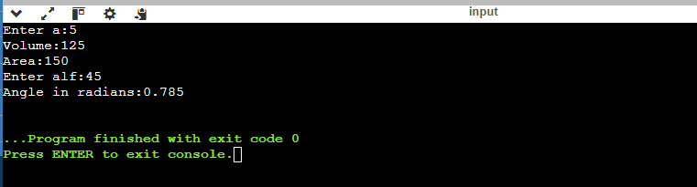

Рисунок Б.1 – Екран виконання програми для вирішення завдання Begin 5

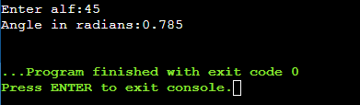

Рисунок Б.2 – Екран виконання програми для вирішення завдання

Begin 21